展示展演
- “五一”期间，由隰县文化和旅游局主办、县文化馆承办的2023年“邀您回家•悦享梨乡”群众文艺展演活动在小西天景区举行，通过文化进景区的文旅融合模式，为市民和游客奉献上一道精彩的文化大餐。
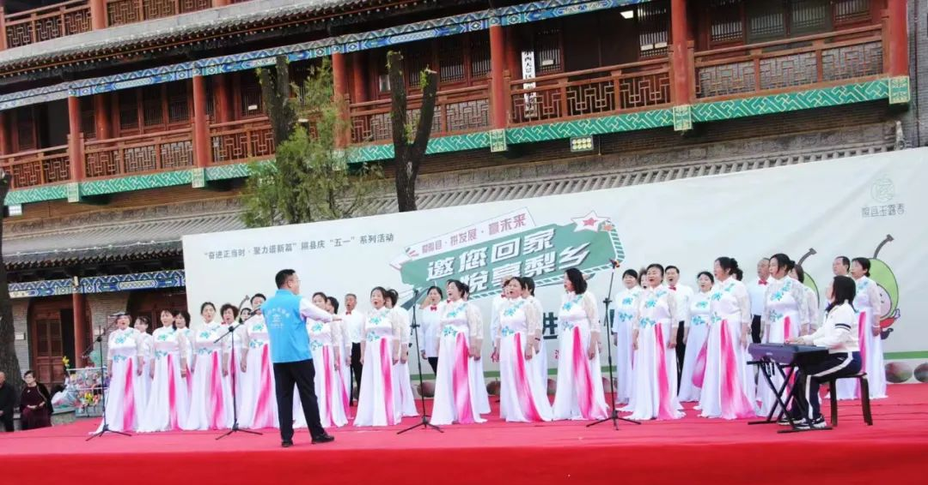

- 隰县文化馆举办“温馨五月 感恩母爱”暨群众合唱指挥培训学习汇报演出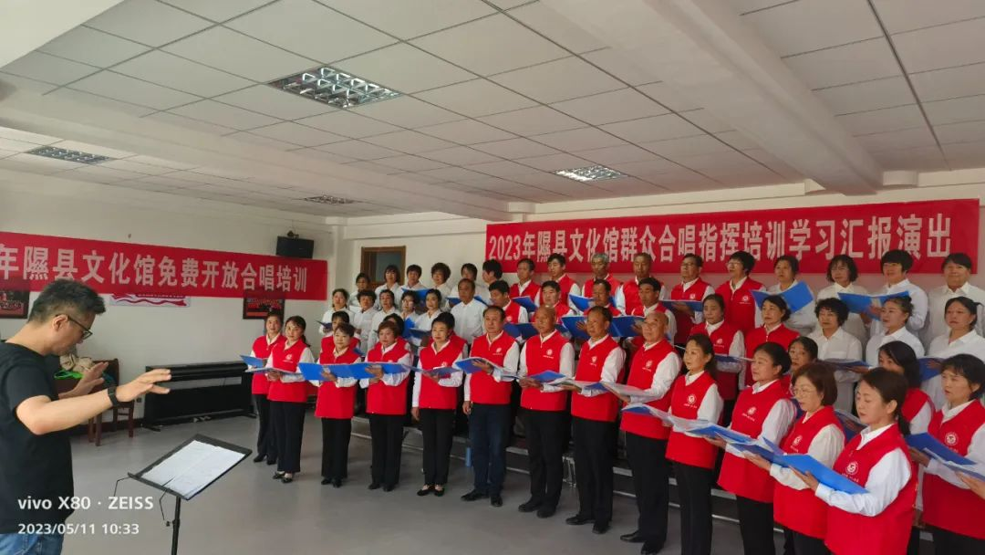
- 5月31日，隰县文化馆第四幼儿园分馆在小西天景区举办传统民俗亲子体验活动，孩子们踩高跷、敲锣鼓、划旱船、舞龙灯，在欢声笑语中迎接自己的节日。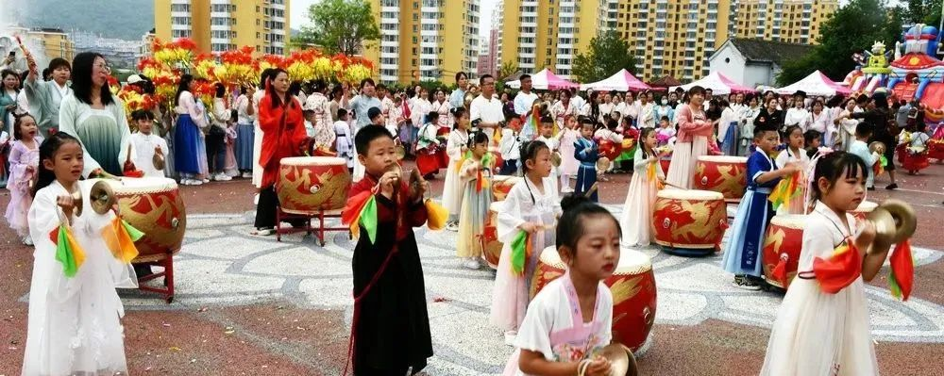
- 我县参加“奋进正当时 聚力谱新篇”2023年临汾市群众文化系列活动
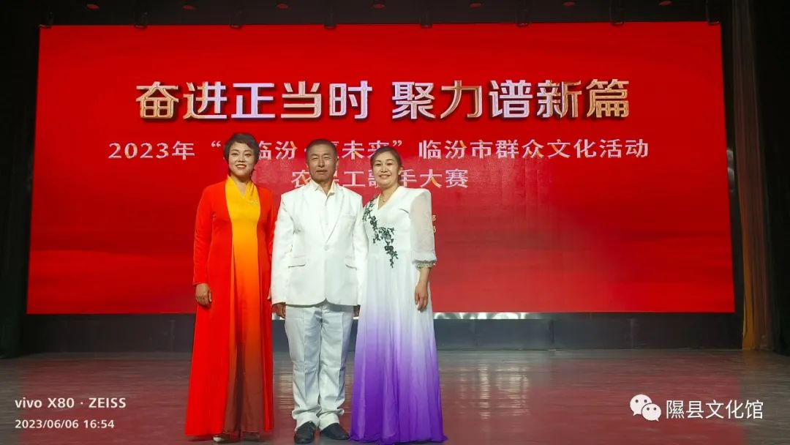
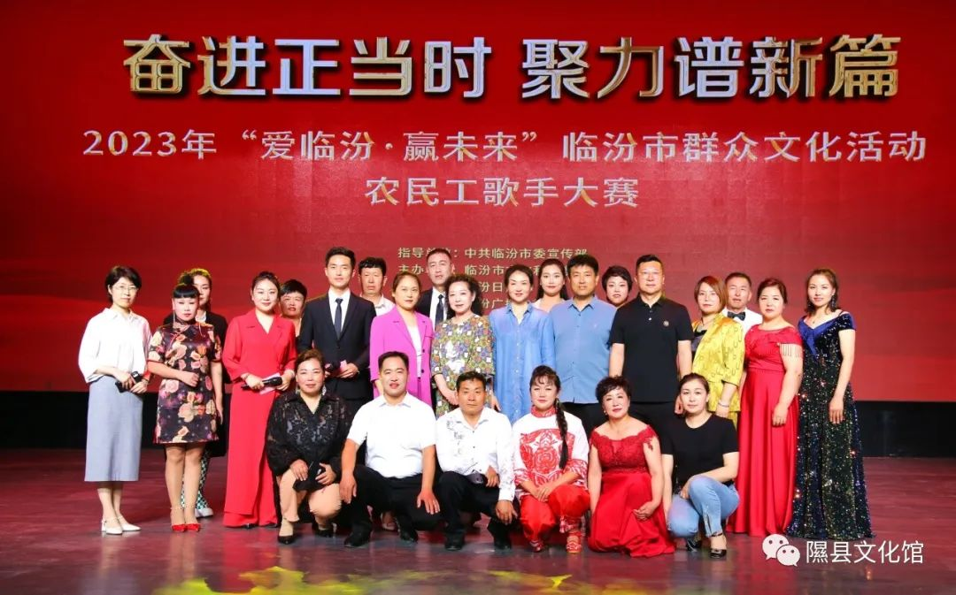
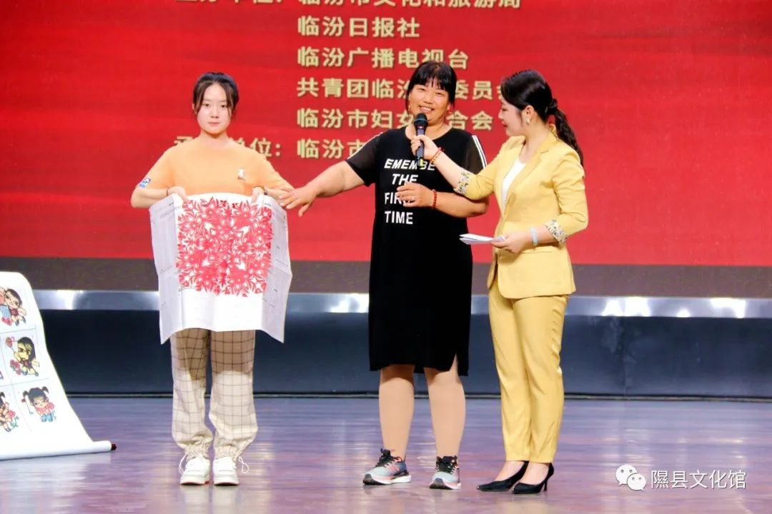
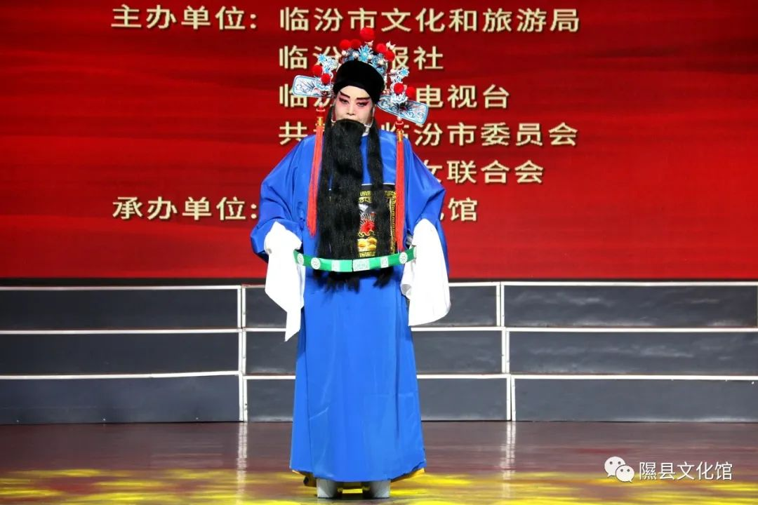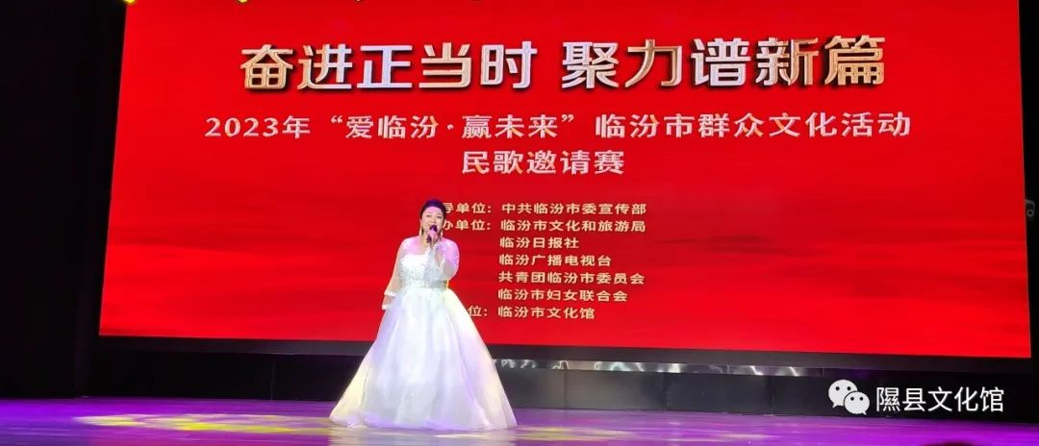
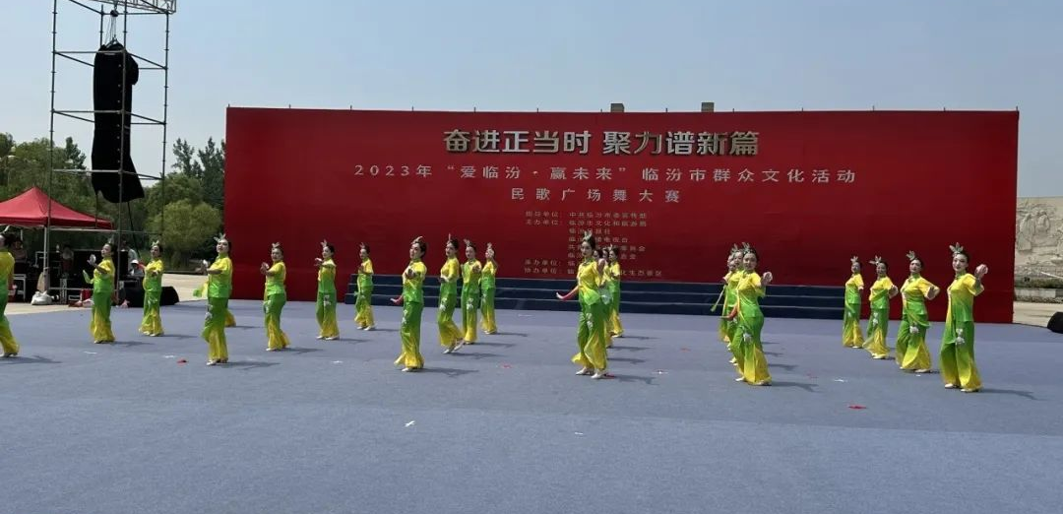
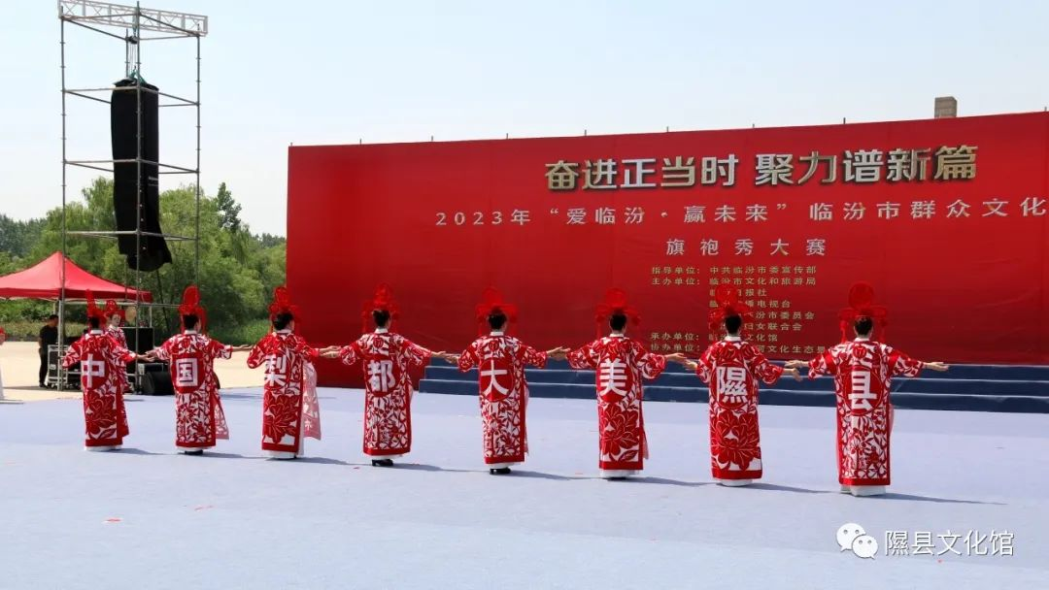

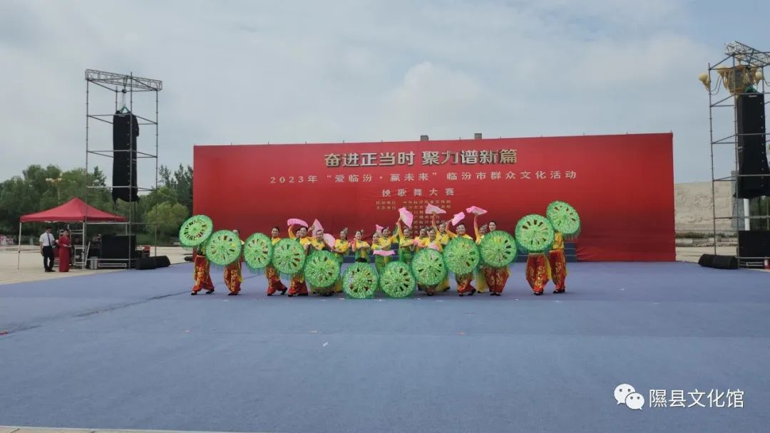
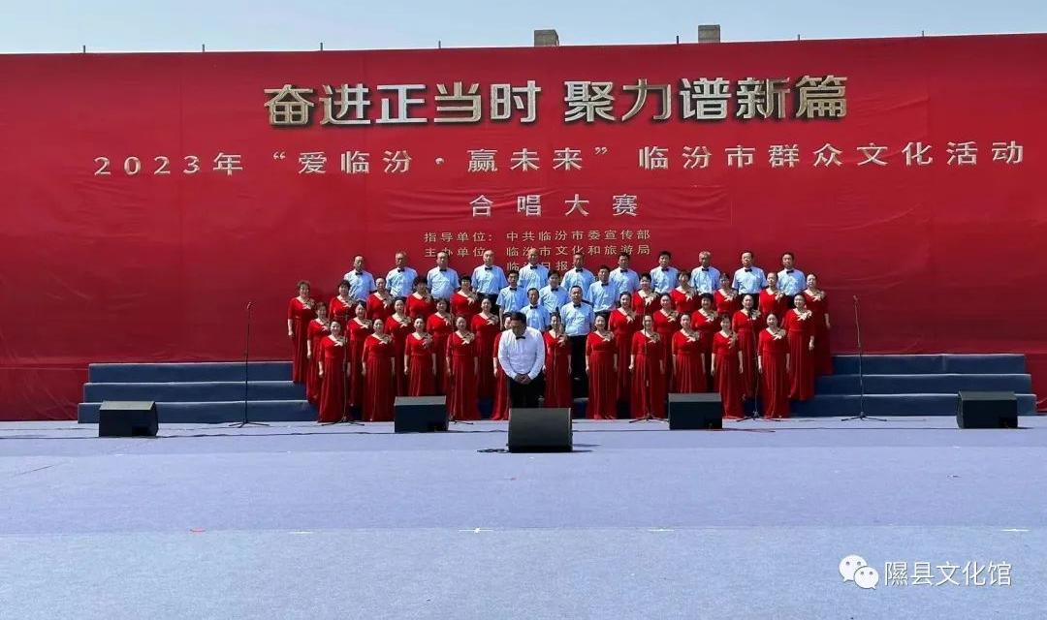

- 三月古会隰州广场展演
